臺南市111學年度第二學期國民教育輔導團性平議題團到校諮詢服務記錄
服務分區 | 第 區 | 服務地點 | 崑山國小2
服務日期 | 112年4月12日(週三)  13:30~16:00 | 與會對象/  參加人數  (勿刪) | 教師、實習教師 /(34)人  男(12)人 女(22)人
紀錄人 | 康韶真 | 輔導團領隊 | 戴淑娟校長
服務主題  暨宣導內容 | 一、國小召集校長引言：  歡雅國小戴淑娟校長：  1、說明活動流程。  2、教育政令宣導、性平教案甄選活動宣傳、課程博覽會宣導。  二、分組報告：  依照3/8分組討論後教案，讓老師們回校進行相關授課，並於本次輔導進行簡單報告與省思回饋  (一)張育群老師：我的興趣可以變成我未來的工作  (二)王義忠老師：性平議題融入課中教學  (三)蔡秉良老師：請尊重我。  (四)賴麒元老師：同工不同酬的世界。  (五)吳蕙帆老師：「談」戀愛  (六)繪本教學：有什麼毛病  三、各組報告後由校長及輔導團團員進行分享與回饋，也邀請在場老師一起給予正向回饋與鼓勵。
綜合座談 | 由召集校長主持綜合座談：  1、感謝各校參與討論，相關教案將上傳至性平輔導團，提供參考。  2、歡迎大家踴躍參加教案徵選。

簽到退表 | 附於頁末
簽到退表 | 簽到表 | 簽退表
活動照片 | 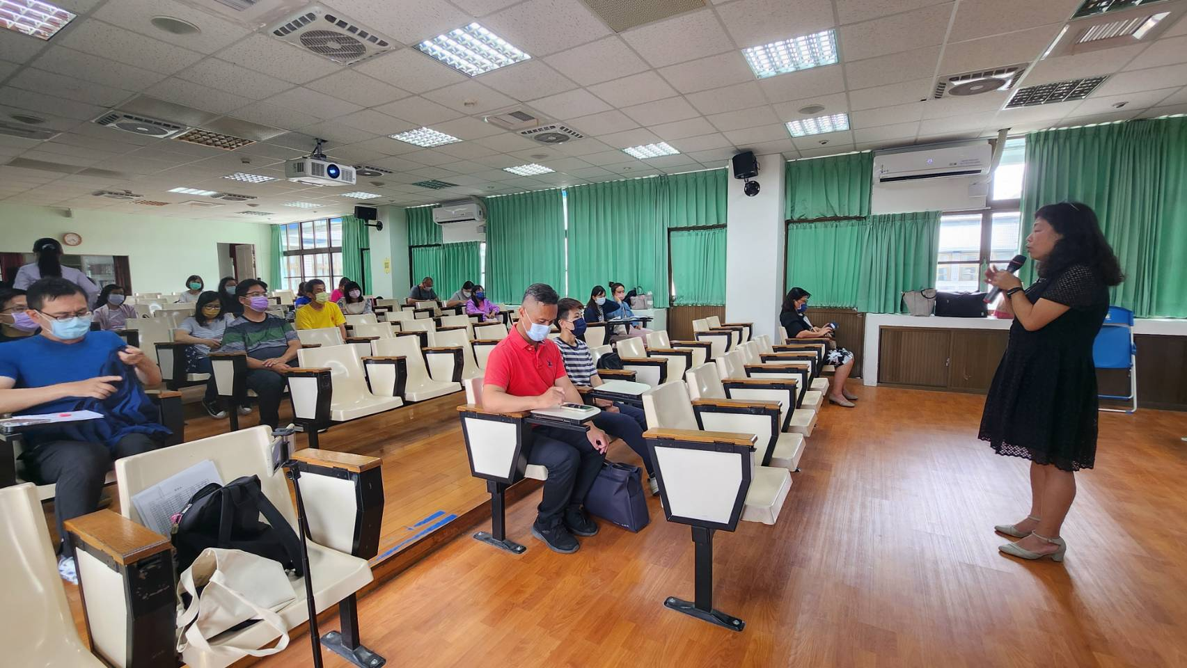 | 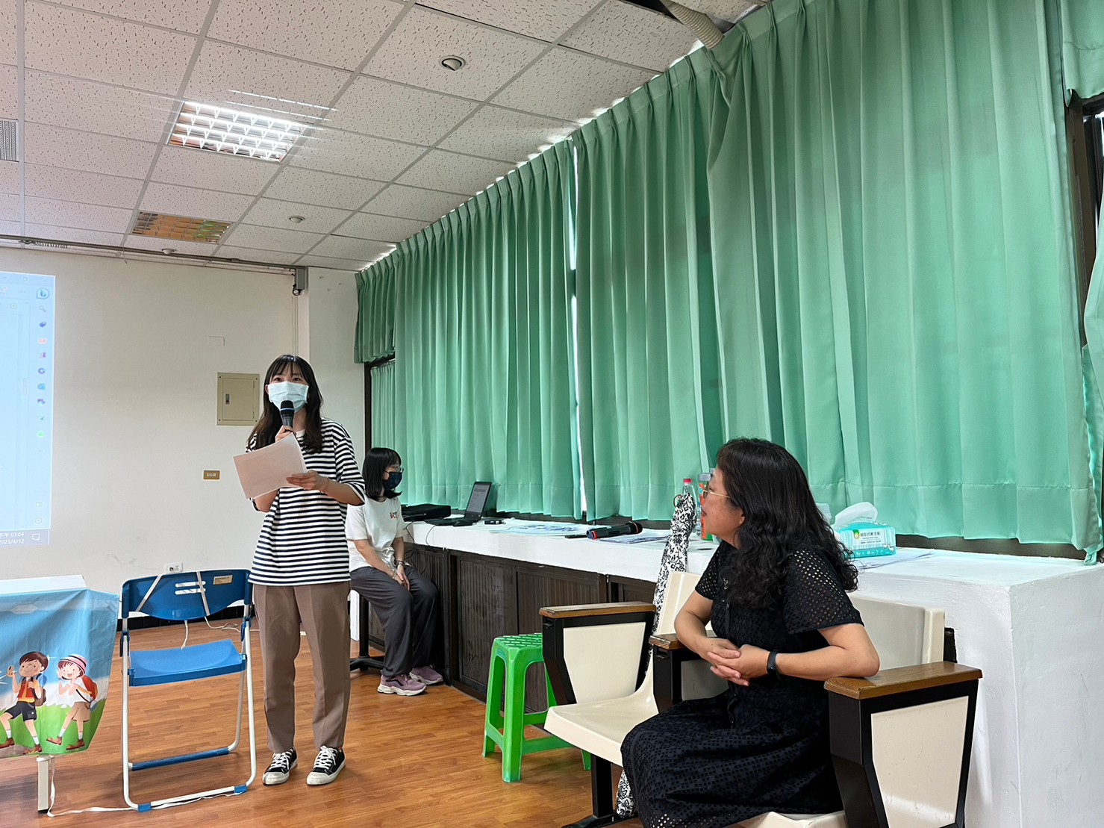
活動照片 | 說明:召集校長進行活動引言，簡單講解活動流程。 | 說明:參與教師上台分享教案實施後省思。
活動照片 | 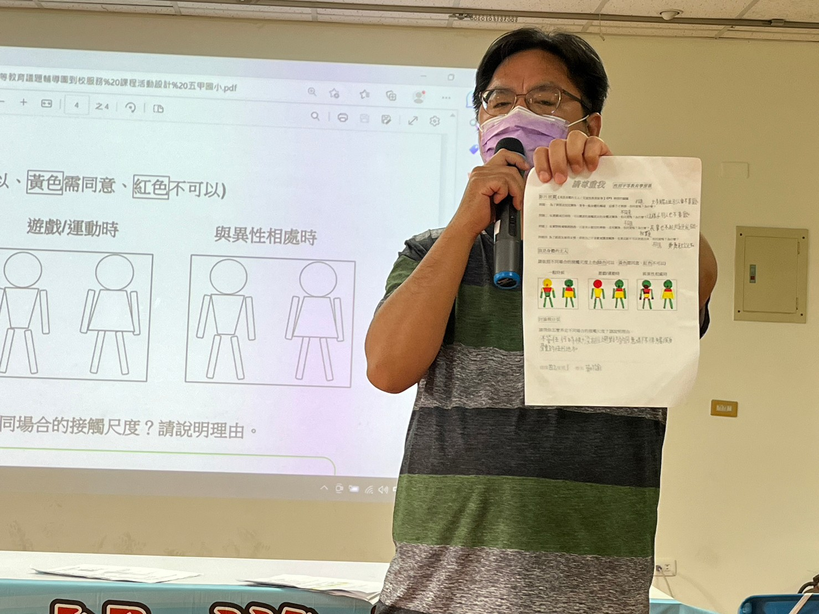 | 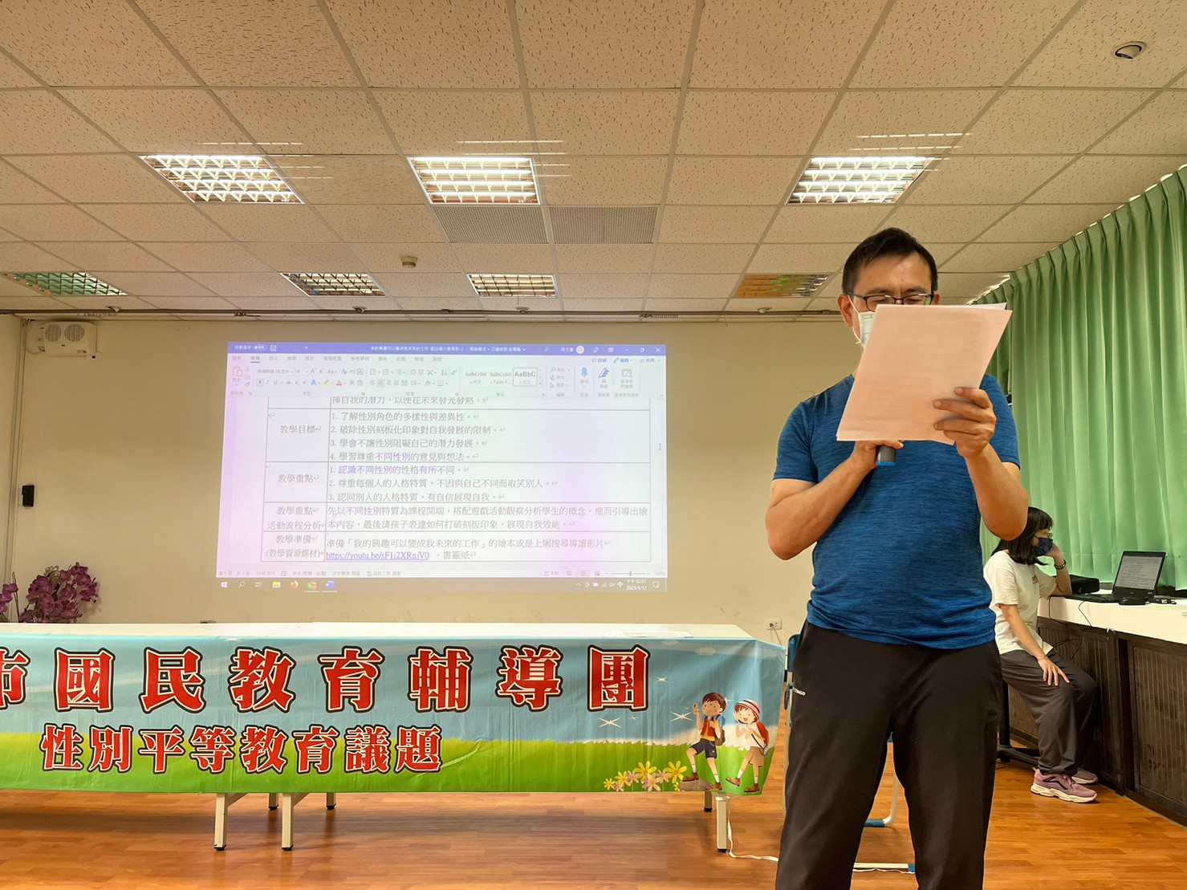
活動照片 | 說明: 參與教師上台分享教案實施後省思。 | 說明: 參與教師上台分享教案實施後省思。
活動照片 | 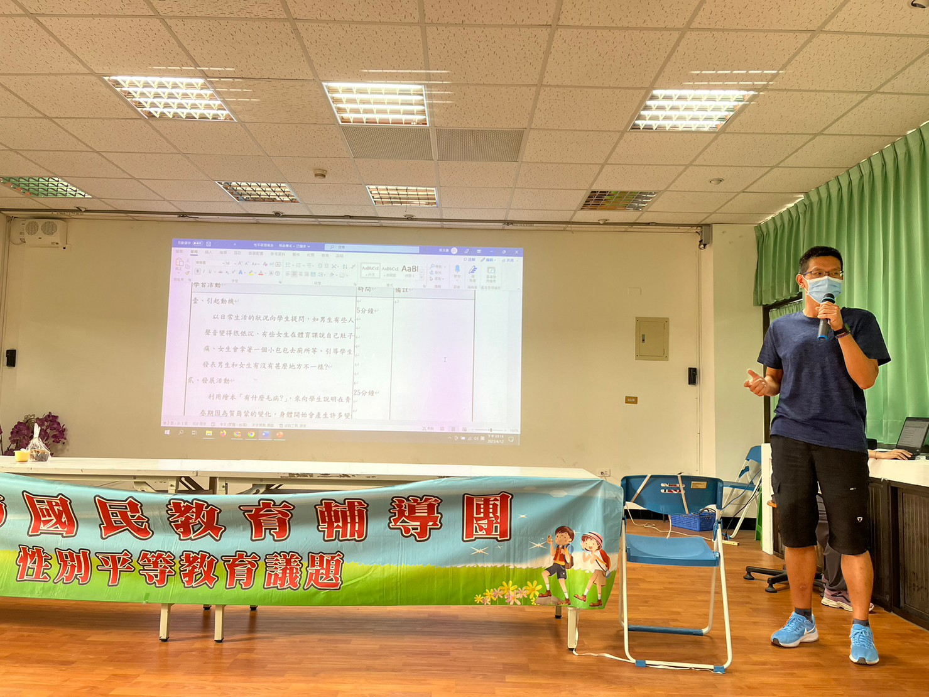 | 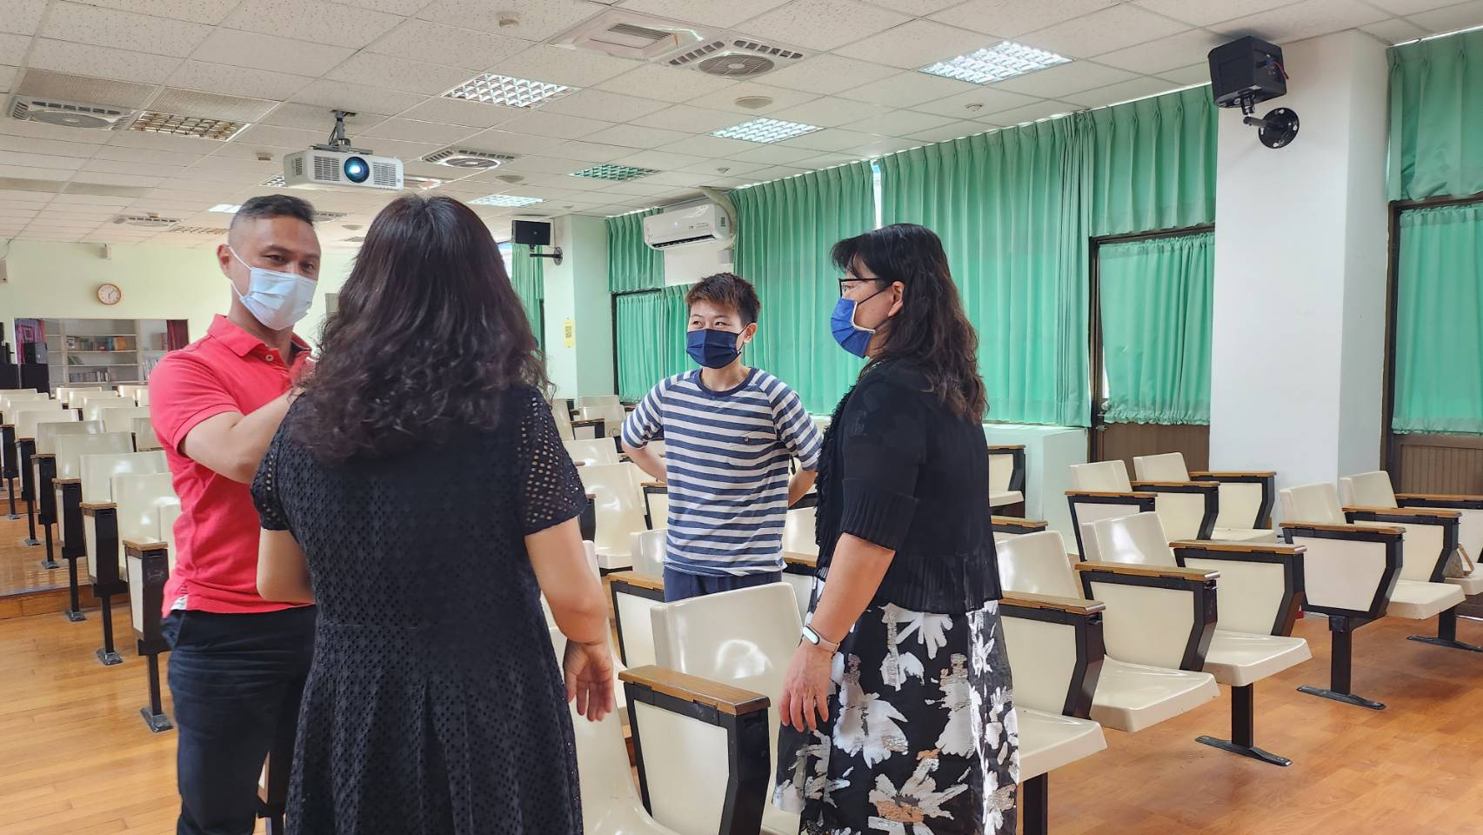
活動照片 | 說明:參與教師上台分享教案實施後省思。 | 說明:輔導團員們於會後進行檢討討論。
到校諮詢服務影片 | 臺南事國教輔導團/性別平等教育議題小組/動態資訊/到校服務  上傳日期:112年 4月 17 日
備註

滿意度  調結結果 | 1基本資料  2.學歷  3.教學年資  4.職務別  5.參加原因  6.實際效應 、學習效果、行政服務 (單位%)  7.學員意見回饋(單位%)  2.未來我最想參加的主題或方式為：線上、實際案例分享、性平事件調查處理。  3.在我的工作領域中，目前亟需增能的課程或教學方式為：無  4.我認為參加此次研習最大的收穫？：  (1)了解教案的撰寫方式學到他人教案上課實務分享。  (2) 每位老師分享的教案都很豐富，謝謝。  5.建議事項（請具體陳述，俾利改善）：
   | 男 | 女 | 合計
  人數 | 12 | 22 | 34
  比例 | 35.2% | 64.7% | 100%
   | 博士 | 碩士 | 學士 | 專科 | 高中職 | 合計
  人數 | 3 | 15 | 26 |  |  | 34
  比例 | 5.9% | 34.1% | 61% |  |  | 100%
   | 1年以下 | 1-5年 | 6-10年 | 11-15年 | 16-20年 | 21-25年 | 26以上 | 合計
  人數 | 2 | 2 | 7 | 1 | 1 | 12 | 8 | 34
  比例 | 9.8% | 11.8% | 19.6% | 5.9% | 5.9 | 27.5% | 19.6% | 100%
   | 人數 | 合計
  校長 | 1 | 1%
  教務(導)主任
  學務主任 | 5 | 5.9%
  輔導主任
  總務主任
  學務組長 |  | 17.6%
  其他組長
  教師 | 28 | 74.5%
  合計 | 34 | 100%
   | 人數 | 比例
  1. 課程有助於自身教學品質之精進 | 12 | 51%
  2. 課程有助於目前承辦業務 | 8 | 27.5%
  3. 未來可能接觸相關(課程)業務 | 3 | 19.6%
  4. 對課程內容有興趣 | 1 | 15.7%
  5. 長官指派：但非承辦與課程內容相關之業務 | 10 | 48%
  6.其他:請說明
  合計
   | 非常不同意 | 不同意 | 沒意見 | 同意 | 非常同意
  1.我對此次課程的主題及內容感到滿意 |  |  | 4 | 10 | 20
  2.我對此次講師的表現感到滿意 |  |  | 4 | 10 | 20
  3.我覺得此次課程的時間安排很恰當 |  |  |  | 13 | 21
  4. 我覺得此次課程對我未來教學或個人成長有所助益 |  |  |  | 16 | 18
  5. 我對此次課程場地的適用與品質感到滿意 |  |  | 2 | 13 | 19
  6. 我對此次課程中相關設備的適用與品質感到滿意 |  |  | 2 | 13 | 19
  合計 |  |  | 12 | 75 | 117
  比例
  1.未來是否願意繼續參加性平教育議題的相關課程? | 願意 | 不願意
  1.未來是否願意繼續參加性平教育議題的相關課程? | 34人 | 0人
  1.未來是否願意繼續參加性平教育議題的相關課程? | 100% | 0%

